МИНОБРНАУКИ РОССИИ
Санкт-Петербургский государственный
электротехнический университет
«ЛЭТИ» им. В.И. Ульянова (Ленина)
Кафедра МОЭВМ

отчет
по лабораторной работе №5
по дисциплине «Операционные системы»
Тема: Сопряжение стандартного и пользовательского
обработчиков прерываний.

Студент гр. 9383 |  | Гладких А.А.
Преподаватель |  | Ефремов М.А.

Санкт-Петербург
2021

ПОСТАНОВКА ЗАДАЧИ
Цель работы.
Исследовать возможности встраивания пользовательского обработчика прерываний в стандартный обработчик от клавиатуры. Написать пользовательский обработчик прерывания, который получает управление по прерыванию (int 09h) при нажатии клавиши на клавиатуре и обрабатывает скан-код, осуществляя определенные действия, если скан-код совпадает с определенными кодами, которые он должен обрабатывать. Если скан-код не совпадает с этими кодами, то управление передается стандартному прерыванию.

Сведения о функциях и структурах данных управляющей программы.

Процедура | Описание
WRITEWRD | Функция печати строки на экран
WRITEBYTE | Функция печати символа на экран
ENDLINE | Функция печати символов переноса строки
OUTPUTAL | Вывод на экран содержимого регистра AL
OUTPUTBP | Вывод на экран содержимого регистра BP
MY_INTERRUPTION | Функция прерывания
CHECK_CLI_OPT | Проверка наличия параметров командной строки
CHECK_LOADED | Проверка загрузки пользовательского прерывания
LOAD_INTERRUPTION | Функция загрузки пользовательского прерывания в таблицу прерываний
UNLOAD_INTERRUPTION | Функция возвращения стандартного прерывания
MAIN | Главная функция программы

Задание.
Шаг 1. Для выполнения лабораторной работы необходимо написать и отладить программный модуль типа .ЕХЕ, который выполняет такие же функции, как в программе ЛР 4, а именно:
1) Проверяет, установлено ли пользовательское прерывание с вектором 09h.
2) Если прерывание не установлено то, устанавливает резидентную функцию для обработки прерывания и настраивает вектор прерываний. Адрес точки входа в стандартный обработчик прерывания находится в теле пользовательского обработчика. Осуществляется выход по функции 4Сh прерывания int 21h.
3) Если прерывание установлено, то выводится соответствующее сообщение и осуществляется выход по функции 4Сh прерывания int 21h.
Выгрузка прерывания по соответствующему значению параметра в командной строке /un. Выгрузка прерывания состоит в восстановлении стандартного вектора прерываний и освобождении памяти, занимаемой резидентом. Затем осуществляется выход по функции 4Сh прерывания int 21h.
Для того чтобы проверить установку прерывания, можно поступить следующим образом. Прочитать адрес, записанный в векторе прерывания. Предположим, что этот адрес указывает на точку входа в установленный резидент. На определенном, известном смещении в теле резидента располагается сигнатура, некоторый код, который идентифицирует резидент. Сравнив известное значение сигнатуры с реальным кодом, находящимся в резиденте, можно определить, установлен ли резидент. Если значения совпадают, то резидент установлен. Длину кода сигнатуры должна быть достаточной, чтобы сделать случайное совпадение маловероятным.
Программа должна содержать код устанавливаемого прерывания в виде удаленной процедуры. Этот код будет работать после установки при возникновении прерывания. Он должен выполнять следующие функции:
1) Сохранить значения регистров в стеке при входе и восстановить их при выходе.
2) При выполнении тела процедуры анализируется скан-код.
3) Если этот код совпадает с одним из заданных, то требуемый код записывается в буфер клавиатуры.
4) Если этот код не совпадает ни с одним из заданных, то осуществляется передача управления стандартному обработчику прерывания.
Шаг 2. Запустите отлаженную программу и убедитесь, что резидентный обработчик прерывания 09h установлен. Работа прерывания проверяется введением различных символов, обрабатываемых установленным обработчиком и стандартным обработчиком.
Шаг 3. Также необходимо проверить размещение прерывания в памяти. Для этого запустите программу ЛР 3, которая отображает карту памяти в виде списка блоков МСВ. Полученные результаты поместите в отчет.
Шаг 4. Запустите отлаженную программу еще раз и убедитесь, что программа определяет установленный обработчик прерываний. Полученные результаты поместите в отчет.
Шаг 5. Запустите отлаженную программу с ключом выгрузки и убедитесь, что резидентный обработчик прерывания выгружен, то есть сообщения на экран не выводятся, а память, занятая резидентом освобождена. Для этого также следует запустить программу ЛР 3. Полученные результаты поместите в отчет.
Шаг 6. Ответьте на контрольные вопросы.
Исходный код.
Исходный код представлен в приложении А.
РЕЗУЛЬТАТЫ ИССЛЕДОВАНИЯ ПРОБЛЕМ
Шаг 1. Был написан и отлажен программный модуль типа .ЕХЕ, который выполняет поставленные в задании функции. Прерывание заменяет символы «q», «w» на символы «a», «z» или на «A», «Z», если также была нажата клавиша «Shift».
Шаг 2. Написанный модуль был отлажен и запущен. Резидентный обработчик прерываний был установлен и размещен в памяти.
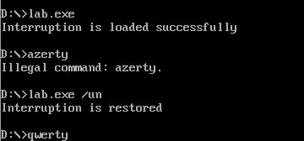Рисунок 1 - Иллюстрация работы .EXE-модуля
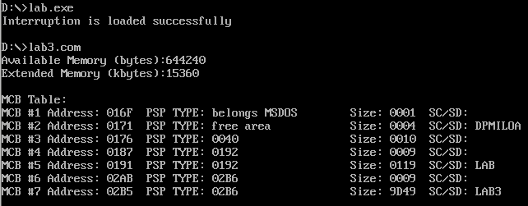Рисунок 2 - Иллюстрация работы .EXE-модуля и корректной установки и размещения прерывания

Шаг 3. Программа корректно определяет установленный обработчик прерываний.
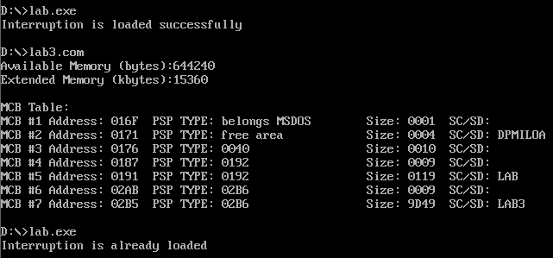Рисунок 3 - Иллюстрация корректного определения установленного обработчика прерываний
Шаг 4. Была запущена отлаженная программа с ключом выгрузки. Резидентный обработчик был выгружен. Память была успешна освобождена.
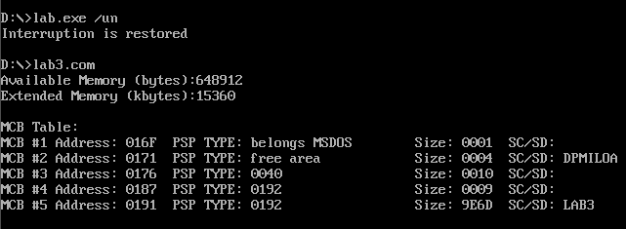Рисунок 4 - Иллюстрация корректной выгрузки обработчика прерывания

Шаг 5. Была произведена оценка результатов и были отвечены контрольные вопросы:
- Какого типа прерывания использовались в работе?
Ответ: были использованы: 09h, 16h – аппаратные прерывания, 10h, 21h –программные.
- Чем отличается скан-код от кода ASCII?
Ответ: скан-код — код клавиши клавиатуры, который обработчик прерываний от клавиатуры преобразует в некий код символа — например, код символа ASCII таблицы.
Выводы.
Были исследованы возможности встраивания пользовательского обработчика прерываний в стандартный обработчик от клавиатуры. Был написан пользовательский обработчик прерывания, который получает управление по прерыванию (int 09h) при нажатии клавиши на клавиатуре и обрабатывает скан-код, осуществляя определенные действия, если скан-код совпадает с определенными кодами, которые он должен обрабатывать. В случае же, если скан-код не совпадает с этими кодами, управление передается стандартному прерыванию.

ПРИЛОЖЕНИЕ А
ИСХОДНЫЙ КОД ПРОГРАММЫ

Название файла: lab.asm

ASTACK SEGMENT STACK
DW 200 DUP(?)
ASTACK ENDS

DATA SEGMENT
interruption_already_loaded_string db 'Interruption is already loaded', 0DH, 0AH, '$'
interruption_loaded_successfully_string db 'Interruption is loaded successfully', 0DH, 0AH, '$'
interruption_not_loaded_string db 'Interruption is not loaded', 0DH, 0AH, '$'
interruption_restored_string db 'Interruption is restored', 0DH, 0AH, '$'
test_string db 'test', 0DH, 0AH, '$'
DATA ENDS

CODE SEGMENT
ASSUME CS:CODE, DS:DATA, SS:ASTACK

WRITEWRD PROC NEAR
push ax
mov ah, 9
int 21h
pop ax
ret
WRITEWRD ENDP

WRITEBYTE PROC NEAR
push ax
mov ah, 02h
int 21h
pop ax
ret
WRITEBYTE ENDP

ENDLINE PROC NEAR
push ax
push dx

mov dl, 0dh
call WRITEBYTE

mov dl, 0ah
call WRITEBYTE

pop dx
pop ax
ret
ENDLINE ENDP

OUTPUTAL PROC NEAR
push ax
push bx
push cx
mov ah, 09h ;писать символ с текущей позиции курсора
mov bh, 0 ;номер видео страницы
mov cx, 1 ;число экземпляров символа для записи
int 10h ;выполнить функцию
pop cx
pop bx
pop ax
ret
OUTPUTAL ENDP

OUTPUTBP PROC NEAR
push ax
push bx
push dx
push CX
mov ah,13h ; функция
mov al, 0 ; sub function code
; 1 = use attribute in BL; leave cursor at end of string
mov bh,0 ; видео страница
mov dh,22 ; DH,DL = строка, колонка (считая от 0)
mov dl,0
int 10h
pop CX
pop dx
pop bx
pop ax
ret
OUTPUTBP ENDP

MY_INTERRUPTION PROC FAR
jmp start

STD_KEY db 0h
SHIFT_PRESSED db 0
interruption_signature dw 7777h

int_keep_ip dw 0
int_keep_cs dw 0
psp_address dw ?
int_keep_ss dw 0
int_keep_sp dw 0
int_keep_ax dw 0
IntStack dw 64 dup(?)

start:
mov int_keep_sp, sp
mov int_keep_ax, ax
mov ax, ss
mov int_keep_ss, ax

mov sp, OFFSET start
mov ax, seg IntStack
mov ss, ax

mov ax, int_keep_ax

push ax ;сохранение изменяемого регистра
push cx ;сохранение изменяемого регистра
push dx ;сохранение изменяемого регистра

;Само прерывание

mov STD_KEY, 0h
mov SHIFT_PRESSED, 0h

mov ax, 40h
mov es, ax
mov ax, es:[17h]
and ax, 11b
cmp ax, 0h
je read_symbol
mov SHIFT_PRESSED, 1h

read_symbol:
in al, 60h ;читать ключ
cmp al, 10h ;это требуемый код?
je key_q ; да, активизировать обработку
cmp al, 11h
je key_w

; нет, уйти на исходный обработчик
mov STD_KEY, 1h
jmp interuption_end

key_q:
mov al, 'a'
jmp do_req

key_w:
mov al, 'z'
jmp do_req

do_req:
push ax
;следующий код необходим для отработки аппаратного прерывания
in al, 61H ; взять значение порта управления клавиатурой
mov ah, al ; сохранить его
or al, 80h ; установить бит разрешения для клавиатуры
out 61H, al ; и вывести его в управляющий порт
xchg ah, al ; извлечь исходное значение порта
out 61H, al ; и записать его обратно
mov al, 20H ; послать сигнал "конец прерывания"
out 20H, al ; контроллеру прерываний 8259
pop ax

cmp SHIFT_PRESSED, 0h
je print_key
sub al, 20h

print_key:
mov ah, 05h ; Код функции
mov cl, al ; Пишем символ в буфер клавиатуры
mov ch, 00h ;
int 16h ;
or al, al ; проверка переполнения буфера
jz interuption_end ; если не переполнен идем в конец прерывания
mov ax, 0040h
mov es, ax
mov ax, es:[1ah]
mov es:[1ch], ax
jmp print_key

interuption_end:
;Конец прерывания

pop dx ;восстановление регистра
pop cx ;восстановление регистра
pop ax ;восстановление регистра

mov sp, int_keep_sp
mov ax, int_keep_ss
mov ss, ax
mov ax, int_keep_ax

mov al, 20h ;разрешаем обработку прерываний
out 20h, al ;с более низкими уровнями

cmp STD_KEY, 1h
jne interuption_iret

jmp dword ptr cs:[int_keep_ip] ;переход на первоначальный обработчик
interuption_iret:
iret ;конец прерывания

MY_INTERRUPTION ENDP
interruption_last_byte:

CHECK_CLI_OPT PROC near
push ax
push bp

mov cl, 0h

mov bp, 81h

mov al,es:[bp + 1]
cmp al,'/'
jne lafin

mov al,es:[bp + 2]
cmp al,'u'
jne lafin

mov al,es:[bp + 3]
cmp al,'n'
jne lafin

mov cl, 1h

lafin:
pop bp
pop ax
ret
CHECK_CLI_OPT ENDP

CHECK_LOADED PROC NEAR
push ax
push dx
push es
push si

mov cl, 0h

mov ah, 35h
mov al, 09h
int 21h

mov si, offset interruption_signature
sub si, offset MY_INTERRUPTION
mov dx, es:[bx + si]
cmp dx, interruption_signature
jne checked

mov cl, 1h ;already loaded

checked:
pop si
pop es
pop dx
pop ax
ret
CHECK_LOADED ENDP

LOAD_INTERRUPTION PROC near
push ax
push cx
push dx

call CHECK_LOADED
cmp cl, 1h
je int_already_loaded

mov psp_address, es

mov ah, 35h
mov al, 09h
int 21h

mov int_keep_cs, es
mov int_keep_ip, bx

push es
push bx
push ds

lea dx, MY_INTERRUPTION
mov ax, SEG MY_INTERRUPTION
mov ds, ax

mov ah, 25h
mov al, 09h
int 21h

pop ds
pop bx
pop es

mov dx, offset interruption_loaded_successfully_string
call WRITEWRD

lea dx, interruption_last_byte
mov cl, 4h
shr dx, cl
inc dx ;dx - size in paragraphs

add dx, 100h

xor ax,ax

mov ah, 31h
int 21h

jmp fin_load_interruption

int_already_loaded:
mov dx, offset interruption_already_loaded_string
call WRITEWRD

fin_load_interruption:
pop dx
pop cx
pop ax
ret
LOAD_INTERRUPTION ENDP

UNLOAD_INTERRUPTION PROC near
push ax
push si

call CHECK_LOADED
cmp cl, 1h
jne interruption_is_not_loaded

cli

push ds
push es

mov ah, 35h
mov al, 09h
int 21h

mov si, offset int_keep_ip
sub si, offset MY_INTERRUPTION
mov dx, es:[bx + si]
mov ax, es:[bx + si + 2]
mov ds, ax

mov ah, 25h
mov al, 09h
int 21h

mov ax, es:[bx + si + 4]
mov es, ax
push es

mov ax, es:[2ch]
mov es, ax
mov ah, 49h
int 21h

pop es
mov ah, 49h
int 21h

pop es
pop ds

sti

mov dx, offset interruption_restored_string
call WRITEWRD

jmp int_unloaded

interruption_is_not_loaded:
mov dx, offset interruption_not_loaded_string
call WRITEWRD

int_unloaded:
pop si
pop ax
ret
UNLOAD_INTERRUPTION ENDP

MAIN PROC FAR
mov ax, DATA
mov ds, ax

call CHECK_CLI_OPT
cmp cl, 0h
jne opt_unload

call LOAD_INTERRUPTION
jmp main_end

opt_unload:

call UNLOAD_INTERRUPTION

main_end:
xor al, al
mov ah, 4ch
int 21h

MAIN ENDP

CODE ENDS

END MAIN

